Lezione 7 - 8
In nero le osservazioni fatte dal primo gruppo, In corsivo blu quelle fatte dal secondo gruppo, nelle due colonne ho inserito i disegni dei due gruppi a confronto

COSA FACCIAMO NOI | COSA FA LA MOLLA | 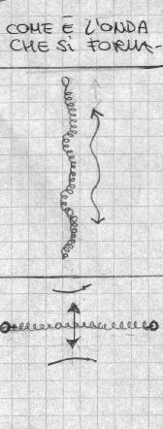 | 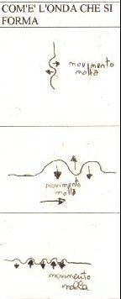 | COSA FA L'ONDA
Teniamo la molla per un estremo, dando dei colpi piano o forte o ripetutamente | La molla oscilla da destra a sinistra |  |  | L'onda si prolunga fino all'altro estremo, muovendosi su e giù e torna indietro
Teniamo la molla tirata da 2 estremi dando dei colpi al centro ripetutamente | La molla si muove su e giù ripetutamente |  |  | L'onda che si forma va su e giù seguendo il ritmo della molla
Teniamo la molla sempre dai due estremi dando dei colpi piano | La molla va su e giù |  |  | L'onda va da un estremo all'altro

COSA FACCIAMO NOI | COSA FA LA MOLLA SLINKY DI METALLO | 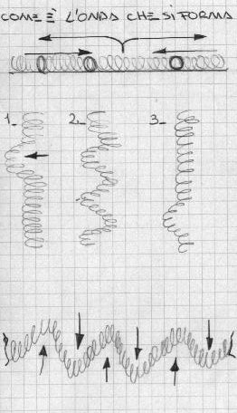 | 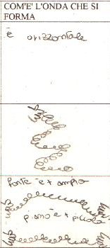 | COSA FA L'ONDA
Appoggiamo la molla sul banco e la teniamo ai due estremi e diamo un colpo contemporaneamente ai due estremi  Tenendo la molla corta | Le spirali si uniscono, si incontrano nel centro e ritornano al loro punto di origine  La molla si muove a seconda del movimento della mano e della lunghezza della molla |  |  | L'onda si propaga per tutta la molla fino a metà, poi si scontra con l'onda della parte opposta e poi tutte e due tornano indietro  Le onde che partono dai due estremi si incontrano ma vanno all'estremo opposto
Teniamo la molla da un solo estremo in verticale e le diamo più colpi in orizzontale | La molla segue il movimento della nostra mano provocando diverse onde che vanno su e giù  Cioè si muove in orizzontale |  |  | L'onda provoca il movimento della molla, è all'interno della molla e va in avanti
Teniamo la molla dai due estremi che vengono mossi contemporaneamente in orizzontale  Con gesti ampi o piccoli | Si muove secondo il colpo dato, però da destra a sinistra con un ritmo ripetitivo  Forma onde ampie o piccole a seconda della forza |  |  | Segue il movimento del colpo dato proseguendo la sua corsa  Si muove in orizzontale
teniamo la molla dai due estremi e diamo un colpo con un dito in un punto qualsiasi della molla | Vibra, si muove in orizzontale, fa rumore |  | 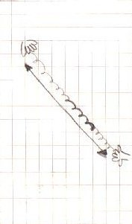 | Va in orizzontale, da un estremo all'altro

